金锐客运汽车站售票系统使用说明书
（V10.0大型网络版）

１、系统设定――操作权限
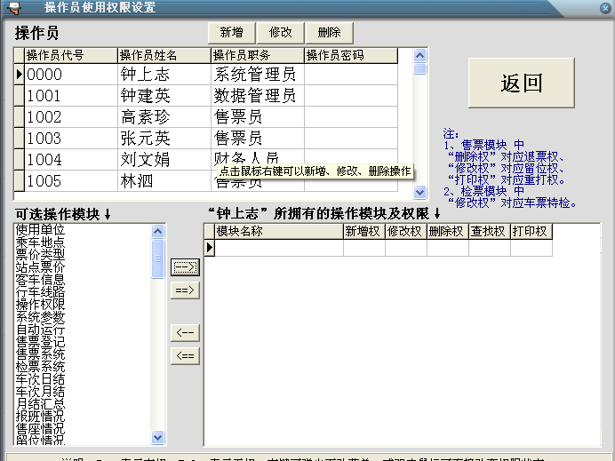
当以系统管理员身份登录后，请进入操作权限设定模块，及时修改和设定操作员姓名及密码（在操作员栏点击鼠标右键），防止其他人非法运行本系统，以确保系统数据的真实准确。
在本功能模块中你可以新增、修改、删除操作员及设定操作权限。操作员职务若为“系统管理员”，他拥有使用本系统所有功能模块的一切权利，不必设定操作权限；若为其他职务人员，请根据需要选取所需的功能模块并设置相应的权限。
２、系统设定――使用单位
2、系统设定――使用单位信息
此项重要，在打印在结算单上
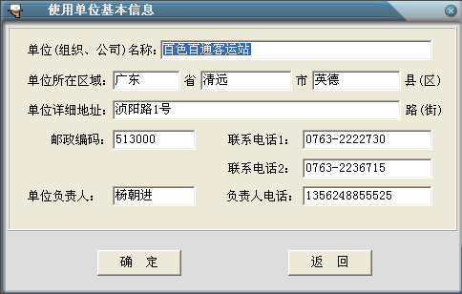
本功能模块主要是用于设定使用单位的基本信息。当以系统管理员身份登录后，请进入“使用单位信息”进行相应设置，点击“确定”完成。
使用单位信息设定图示
３、系统设定――卡位设定
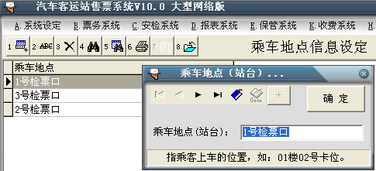
使用本系统进行售票前，必须先在“基础数据管理”中设定好基础数据。设置基础数据的第一步是 “站台卡位设定”，请根据车站自身的实际情况进行设定。
请使用工具条中的快捷按钮进行操作。其中：１新增、２修改、３删除、４查找、５筛选、６打印、７图示、８关闭数据。同时还可使用小键盘的“＋”“－”快捷键配合操作。
卡位设定图示
４、基础数据管理――各站票价设定
4、系统设定――各站票价

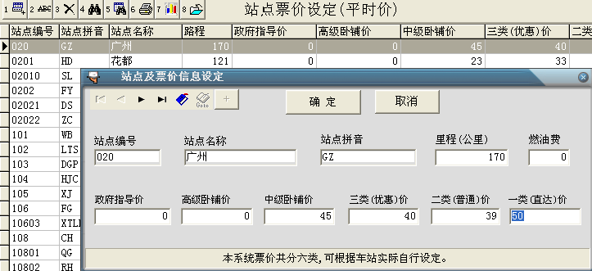
各车站票价设定图示
设置基础数据的第二步是 “各站票价设定”，本系统的票价方案由低至高分为四个档次：特惠票价、优惠票价、普通票价、直达票价。本票价信息是售票的重要依据，请根据车站自身的实际情况进行各站票价设定。 快捷键（按钮）的使用方法同上。
*如要设定节日票价，请按S键。
５、系统设定――客车信息
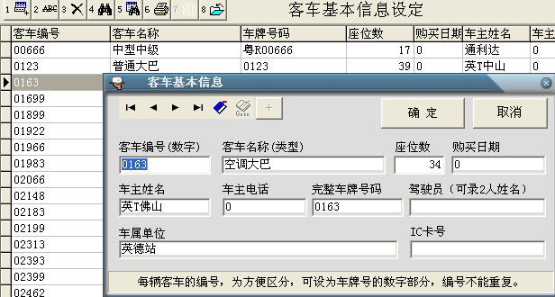
设置基础数据的第三步是 “客车基本信息”设定，请车站根据自身的实际情况对本站的所有客车进行基本信息录入，其中最关键的是“座位数” 和“车属单位”。
为方便管理，你应该虚拟一些客车来，如8013表示13座的客车，8020表示20座的客车，等等。这样是有好处的，表现在需要报班的场合。

*此为重点模块
６、系统设定――行车线路
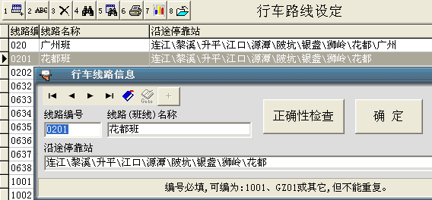
设置基础数据的第四步是 “行车线路设定”，行车线路信息要求录入车站目前已开通的行车线路。本基本信息是售票的重要依据，请车站根据自身的实际情况进设定。
沿途停靠站，如“广州” 必须在票价中可以找到该站点，并有正确的票价信息。各站点之间用“\”分隔。

７、票务系统――班次管理
设置基础数据的第五步是 “班次管理”，本功能模块是系统管理的重点部分，直接关系到各车次的发车时间，开、停状态，分配车次停靠卡位，以及设定行车路线，采用票价类型等重要信息，是车站售票的最直接最重要的依据，请车站根据自身的实际情况进设定。本功能也是实现日常报班、刷卡等功能的关键所在。
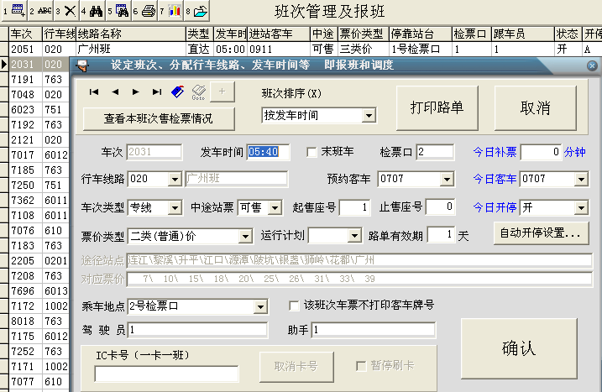
请注意看这里，每一项内容都有相应说明
班次设定、刷卡、报开报停管理图示
有关约定： （很重要！请细看并要完全理解）
1、关于”车次” 编号的约定规则：4位全为数字，表示通常情况下的按座售票；
字母开头则表示无座售票。
2、关于”预约客车” 指在没有报班前，本班次适用哪一座位数售票，你可以虚拟一个客车，
如设8013为13座的车，这样预约客车就定为了13座的车了，在没报班前，售票或预售票
时就可以默认卖出13个座位，当实际报班（指定今日客车）为0708客车时，假如0708
是32座的，则可以继续接着卖票到32座。
3、关于“自动开停设定” 这是本系统的特色核心功能，你应设好每一车（班）次的自动开停方案。
4、如“车次”编号为字母开头，后两位为00，如“A100”则表示无座售票，这时你可以
用一客车如8800表示800座的客车，这样可以一直按无座方式售票。关于虚拟客车，
可以设的座位数为：1-9999。

８、系统设定――系统参数
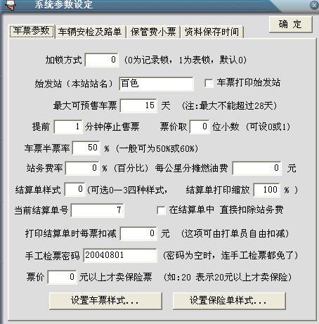
设置好以上基础数据后，接下来就是进行“系统参数设定”了，对本系统参数的设置与管理也是系统管理的重要组成部分。本系统参数主要由“车票参数”、“保管费小票”、“资料保存时间”四部份参数组成。除“资料保存时间” 用户可以直接采用系统预设值外，其它两类参数用户必须设置，如： 车票半票率 ，提前*分钟停止售票，可预售天数，票价取*位小数，每票加收*元，每票扣减*元，手工检票密码等。
关于每票加收*元 和 每票扣减*元，都可以设为0，这样可以由打单员自由决定扣多少元。

正确完成以上八个基本步骤，是正确使用本系统的前提与基本要求。
以上是使用本系统时，系统管理员应先设好的基础数据和参数。
以下三个为公共模块，是每位操作员都可使用的，其使用方法说明如下：
9、辅助系统――操作密码更改
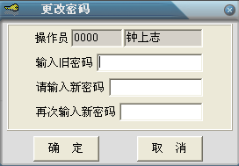
设置（更改）操作密码是系统数据正确的重要保证，密码不能设为空，平时应注意好保密，否则如果他人用您的名字进入本系统，那么系统数据的正确性就难以保证。如果您第一次使用本系统，请先更改密码。
操作密码更改图示
10、辅助系统――信息互通系统
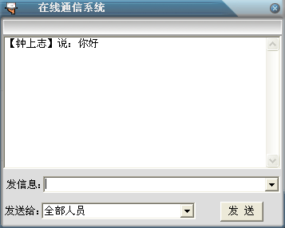
在工作中，可能需要跟其他操作员进行沟通，本功能模块就是为了满足此项需求而设计的。在“发送给”选定要发送的对象，然后在“发信息”栏输入你想要发送的内容，按Enter键或点击“发送”即可成功发送。
如为“售票员”，需要经常使用以下两个功能模块：

12、前台票务系统――售票登记及结算
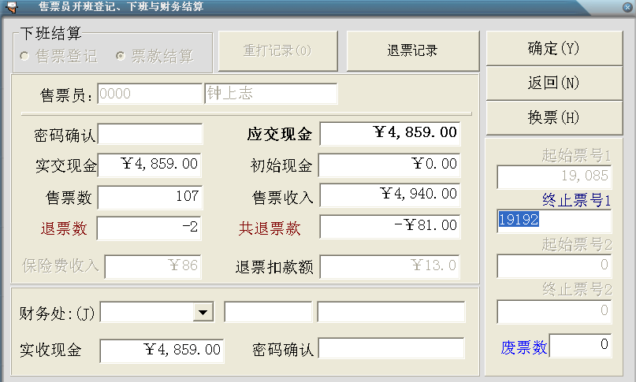
售票员进行售票工作前必须先进入售票登记及结算模块，进行售票前的开班登记，即与财务人员确认开班时领用的初始现金及起始票号。在售票工作完成后，还得在本模块与财务人员进行票款结算并填入正确的结束票号。
本模块中必须交接双方输入各自的密码才能完成登记 和 结算工作，这保证了每天现金出入的准确性，使现金管理工作更加科学和规范。
交结班，因实际上不会用到，所以，已停用此功能。
售票登记及结算图示

13、票务系统――售票及退票系统
本功能模块是系统数据的主要来源，它完成售票、退票和预售票工作。在本功能模块中对小键盘进行了优化，用小键盘就可以快速高效地完成售票工作。系统提示功能完备，在最下方一栏，对每一项都有简要操作说明。本功能模块中，正常售票您只需确定“乘车日期” “到站” “乘坐车次”“全票” “半票”“收到”这六项内容即可完成一次售票，系统会自动安排座位号。如果要出售指定座位，请在 “收到”栏输入收到的现金后，用鼠标左键双击对应的座位号即可（蓝色表示未售座位）。如果是预售票，只要把“乘车日期”设为要预售票的日期即可。如果因打印机、电源等其他原因而需要重新打印车票，请在下方已售票栏双击鼠标左键即可弹出询问是否要重打车票的提示。如果有乘客需要退票，用鼠标左键点击“退票”即可弹出退票窗口，输入相应的车票编号，点击“退票”即可完成退票。售票窗口图示如下：
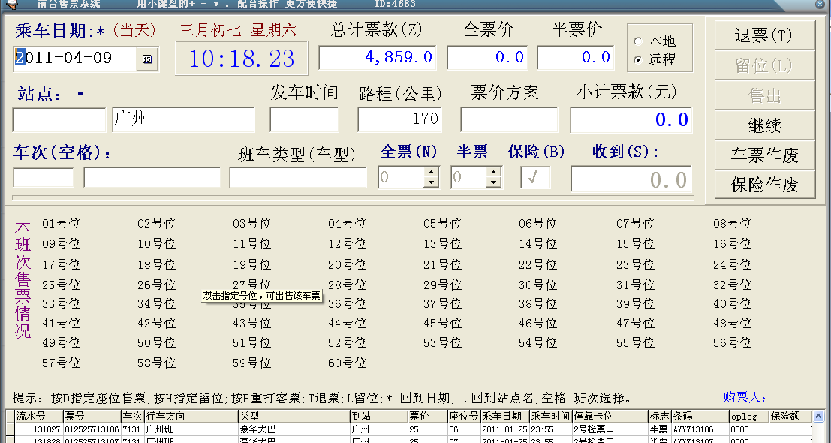
已售票栏
看，每一步都有操作说明
这是退票
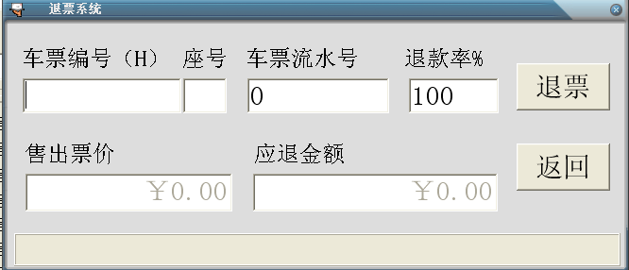
在售票对应的座位上，点击鼠标右键，弹出“退票”功能，确定“退款率”后，即可完成退票。
也可以点击鼠标右键，弹出可选菜单，选择对应功能。
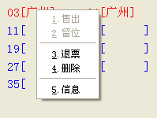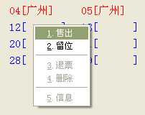
有关鼠标操作说明图示。本系统正常售票是不用鼠标的，但对于“留位”“退票” 使用鼠标还是很方便的。

如为“检票员”或“打单员”，需要使用这个功能模块：
14、票务系统――检票系统
本功能模块能实现对乘客车票有效性检验和进行车次结算。在“车票编号”栏输入车票编号后（也可用条形码解码器快速录入）系统自动完成检票。
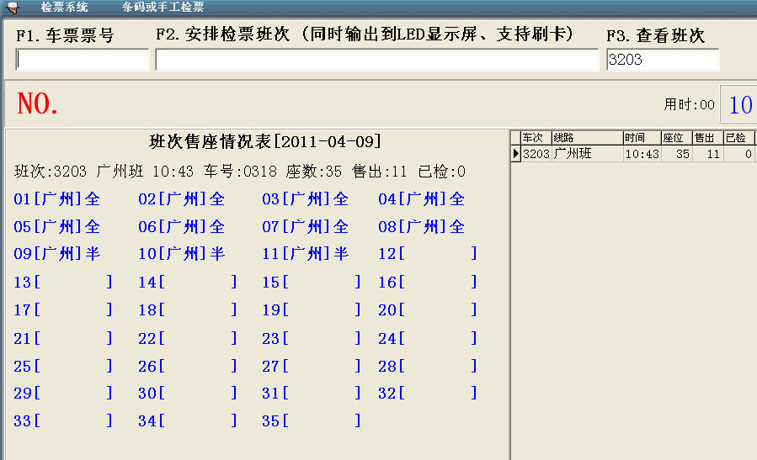
这里条码枪在这里扫，就可以快速完成检票了。
入站检票系统图示

如果不用电脑检票，也可以用手工：手工检票核对法
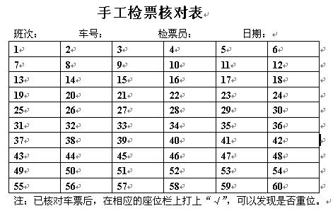

如为“打单员”，需要使用这个功能模块：
15、票务系统――车次日结
本功能模块能方便完成对当天当班次的 车次结算，即打印“日结单”。本功能要求用A4幅面3联3等分的连续空白纸。单据由系统自动成车。并且每单打有条码，方便财务月结。
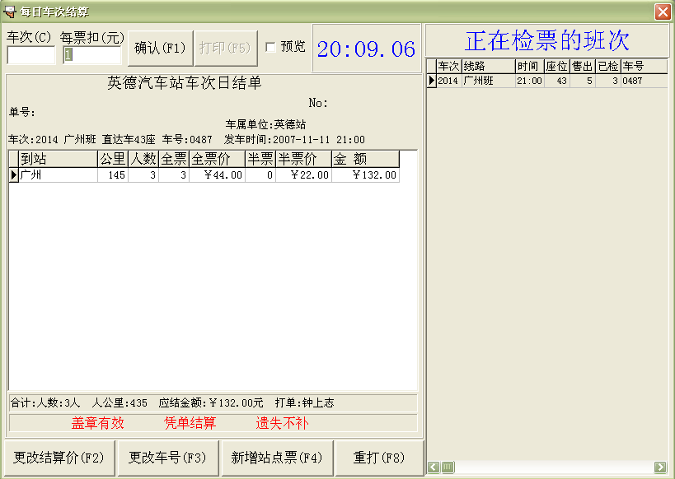

如为“财务人员”，需要使用这两个功能模块：
16、票务系统――财务日结
本系统 财务与售票人员 采用日结制，每天财务必须在售票员下班时，与售票员当面核对： 1、“实际撕票数=售票数+废票数”,2、“退票数=售票员实际交回的退票数”，3、“废票数=电脑登记的废票数”，确认以上3项都相符后，按电脑显示金额收取票款，完成日结。（为科学管理，财务应同时手工填写相关收款单据，交一联给售票员保存）。
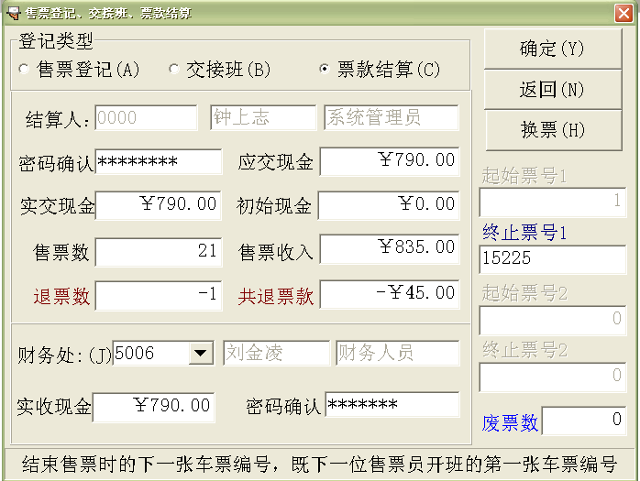

17、票务系统――财务月结算系统
本功能模块能实现对车属单位或车主的财务结算，车主将上月所有日结单交与财务，财务通过条码枪可以快速录入日结单，然后生成月结单，确认结算后，完成车站与车主的结算。在“车票编号”栏输入车票编号后（也可用条形码解码器快速录入）系统自动完成检票。
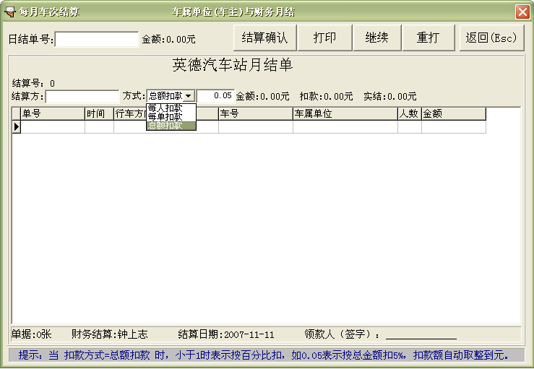
这里，直接用条码枪扫日结单上面的条码，可以快速录入。
其它功能，就不一一说明了，请在使用中看每一步的对应操作说明。

